- Materi Pengabdian Masyarakat

- PENYULUHAN VAKSINASI
- APA ITU VAKSINASI COVID-19?

Vaksin adalah produk biologis yang dapat menghasilkan imunitas spesifik untuk penyakit tertentu. Vaksinasi adalah pemberian vaksin ke dalam tubuh untuk menghasilkan imunitas spesifik untuk penyakit tertentu.

- PENTINGNYA VAKSINASI UNTUK MENCEGAH
- Meningkatkan kekebalan seseorang secara aktif terhadap suatu antigen (virus, kuman), dengan cara memberikan antigen tersebut, sehingga bila terpapar dengan antigen yang sama, sudah mempunyai zat kekebalan spesifik.
- Tujuannya untuk mencegah terjadinya penyakit tertentu pada seseorang, masyarakat/populasi, bahkan melenyapkan penyakit tertentu dari dunia.

- MANFAAT VAKSIN
- Mencegah penularaan penyakit menular
- Eradikasi penyakit menular (Variola)
- Mengendalikan penularan penyakit (Polio, Morbili, Covid-19)

- MENGAPA ORANG DEWASA PERLU VAKSIN
- Penyakit yang dapat dicegah dengan vaksin belum hilang
- Vaksin sama pentingnya untuk kesehatan kita secara keseluruhan seperti diet dan olahraga
- Vaksin aman dan efektif
- Karena pemberian vaksin waktu kecil tidak memberikan jaminan kekebalan yang tetap untuk seumur hidup
- Vaksinasi bisa berarti perbedaan antara hidup dan mati
- Pencegahan penyakit akan mencegaha keluarga dan lingkungan sekitar untuk tidak terjangkit penyakit.
- TUJUAN VAKSINASI
- Membentuk kekebalan kelompok
- Menurunkan kesakitan dan kematian akibat Covid-19
- Melindungi dan memperkuat sistem kesehatan secara menyeluruh
- Menjaga produktifitas dan meminimalkan dampak sosial dan ekonomi

- Presensi Pengabdian Masyarakat

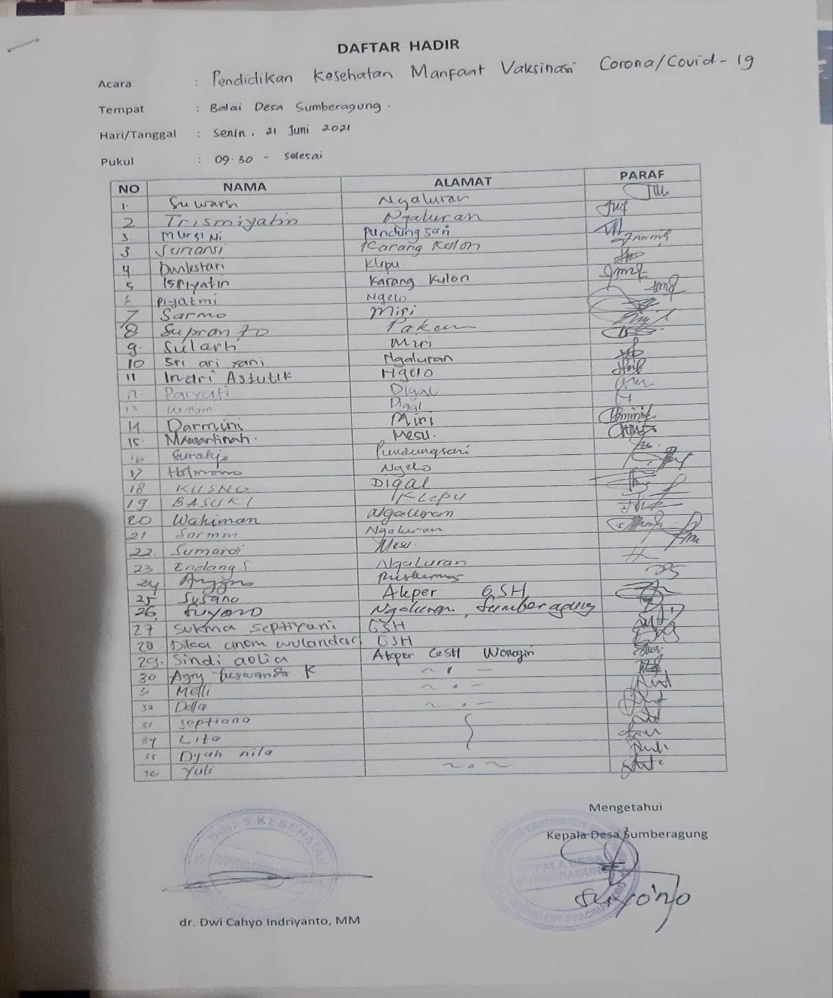

- Foto Laporan Pengabdian Masyarakat

